Pressemitteilung 07 | 22

Rubrik | Produktmeldung
Überschrift | Produktpremieren auf der SPS 2022
Untertitel | ESCHA zeigt Neuentwicklungen
Datum | 21.09.2022
Zeichen (inkl. Leerzeichen) | 4.733
Link für weitere Leserinfos | www.escha.net

Halver, 21.09.2022 – Auf der SPS 2022 in Nürnberg gibt der Anschlusstechnikspezialist ESCHA einen Ausblick auf die kommenden Trends und Technologien, die in den nächsten Jahren die Steckverbinderentwicklung prägen werden. Das Hauptaugenmerk wird dabei auf der Single-Pair-Ethernet-Technologie liegen (SPE). ESCHA wird umspritzte M8- und M12-Steckverbinder zeigen, die auf der T1-Industrial-Schnittstelle nach IEC 63171-6 basieren. Zudem präsentiert das Unternehmen zwei Neuheiten, die bereits bestehende Produktportfolios erweitern. Zum einen neue Deutsch-DT-Steckverbinder in weiteren Poligkeiten sowie in LED-Ausführung, die sich vor allem an Applikationen im Bereich der mobilen Automation richten. Zum anderen neue geschirmte Steckverbinder, die die bisherige hochpolige M8-Produktfamilie ergänzen.

Single Pair Ethernet – Der Standard der Zukunft

Single Pair Ethernet (SPE) ist die Zukunftstechnologie in der industriellen Automatisierung. Über kompakte Leitungen und Steckverbinder können hohe Datenübertragungsraten bis an den weitentferntesten Sensor im Feld gebracht werden. SPE ist ein wichtiger Baustein auf dem Weg zur vollvernetzten Produktion, wie sie in Industrie 4.0 oder IIoT angedacht ist. Auf Grundlage der in 2018 festgelegten T1-Industrial-Schnittstelle nach IEC 63171-6 hat ESCHA umspritzte M8- und M12-Steckverbinder entwickelt, die die marktüblichen Dichtigkeitsanforderungen erfüllen und sich daher vor allem für den Einsatz in rauer industrieller Umgebung eignen. Sie werden als Anschluss- oder Verbindungsleitung verfügbar sein und die für SPE typische Leistungsübertragung (Power over Data Line) ermöglichen.

Steckverbinder in Deutsch-DT-Bauform für die mobile Automation

Im Agrarsektor und Nutzfahrzeugbereich werden außergewöhnlich hohe Ansprüche an die Anschlusstechnik gestellt. Die Umweltbedingungen und alltäglichen Belastungen sind extrem. Auch in dieser Branche geht der Trend weg von der händischen Konfektionierung hin zu umspritzter und sofort einsatzfähiger Anschlusstechnik. Die Vorteile dieser Lösung liegen auf der Hand: Weniger Fehleranfälligkeit sowie eine schnellere, zuverlässigere und kostengünstigere Verdrahtung. ESCHA hat eine Produktfamilie mit umspritzten Steckverbindern auf Basis der weitverbreiteten Deutsch-DT-Bauform entwickelt, die die beschriebenen Vorteile in einem Produkt vereint. Zudem greift sie nicht auf vorgefertigte Komponenten zurück, sondern bietet eine von Grund auf bei ESCHA entwickelte Lösung, bei der die selbstkonstruierten Kontakte und Kontaktträger im One-Shot-Verfahren umspritzt werden. Dadurch werden lange Lieferketten vermieden und eine hohe Verfügbarkeit sichergestellt. Bisher sind 2-, 4- und 6-polige Versionen als Buchse und Stecker sowie als Anschluss- und Verbindungsleitungen verfügbar. Auf der SPS feiern die neuen 3-, 8- und 12-poligen Varianten sowie die LED-Ausführungen ihre Premiere.

Wie bei ESCHA üblich, sind auf Kundenwunsch unterschiedliche Modifikationsoptionen möglich, wie zum Beispiel Verbindungsleitungen mit M12-Steckverbinder auf der B-Seite. Durch diese Variantenvielfalt ersetzen die umspritzen Steckverbinder in Deutsch-DT-Bauform nicht nur die bisher vorrangig eingesetzten konfektionierbaren Varianten, sie bieten darüber hinaus eine kompakte Alternative zu Ventilsteckverbindern. Optional können die DT-Steckverbinder mit einem Gewindeabgang für Schutzschläuche ausgestattet werden. Die Schutzschläuche bieten zusätzlichen Schutz gegen Steinschlag und grobe Verschmutzungen im Außenbereich. Alle Produkte erfüllen die hohen Anforderungen der Schutzklassen IP67, IP68 und IP69.

Hochpolige M8-Anschlusstechnik in geschirmter Ausführung

Sensoren werden immer kompakter und komplexer und müssen daher auch immer mehr Informationen liefern. Diese Entwicklung lässt die Nachfrage nach ebenfalls kompakten und gleichzeitig hochpoligen Steckverbindern steigen. Der Anschlusstechnikspezialist ESCHA begegnet dieser Nachfrage mit seinem M8-Produktprogramm in 8-poliger Ausführung. Bisher umfasste die hochpolige ESCHA Produktfamilie ausschließlich ungeschirmte Varianten. Auf der SPS werden erstmals die geschirmten Varianten vorgestellt. Zum Markstart werden gerade und gewinkelte Versionen als Buchse und Stecker erhältlich sein, die in Kombination mit der Leitungsqualität «S370» (PUR/PP) über eine UL-Zulassung verfügen. Mit der Leitungsqualität «P00» (PVC/PVC) steht darüber hinaus eine kostengünstige Alternative zur Auswahl.

Standard, Special, Tailor-made

Zusätzlich stellt ESCHA auf der SPS auch wieder Lösungen aus seinem umfangreichen Standardprogramm sowie interessante Modifikationsprojekte und kundenspezifische Entwicklungen aus. Messebesucher können sich über die genannten Themen vom 8. bis 10. November in Halle 10.0 auf Stand 321 informieren.
Bilder | Bildunterschriften

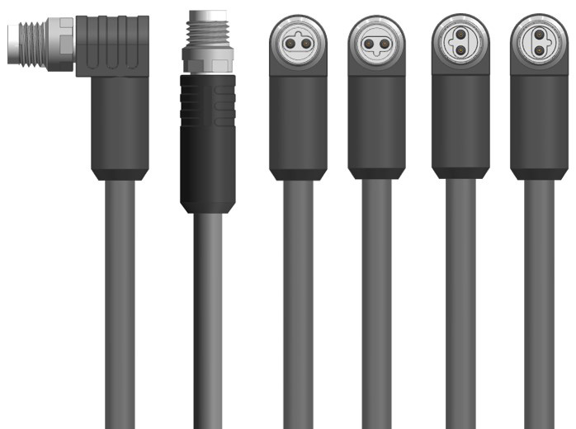
ESCHA PI0722_1: Die neuen SPE-Steckverbinder von ESCHA in der Bauform M8.

Quelle: ESCHA GmbH & Co. KG

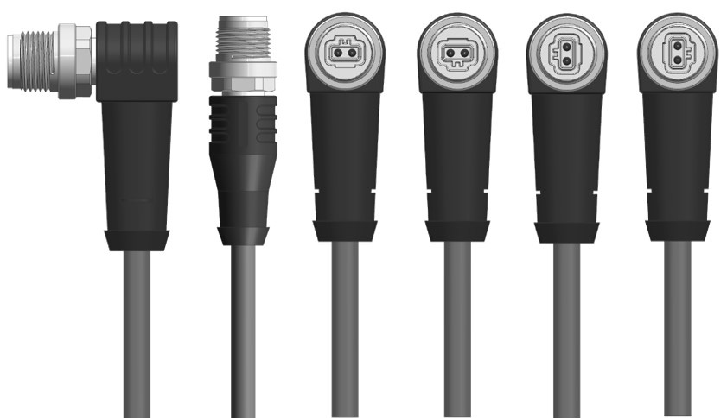
ESCHA PI0722_2: Die neuen SPE-Steckverbinder von ESCHA in der Bauform M12.

Quelle: ESCHA GmbH & Co. KG
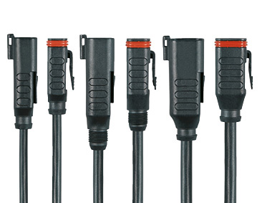
ESCHA PI0722_3: Deutsch-DT-Steckverbinder von ESCHA werden auf der SPS in 3-, 8- und 12-poliger Ausführung präsentiert.

Quelle: ESCHA GmbH & Co. KG

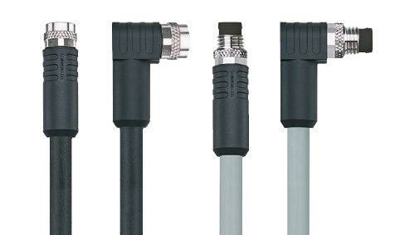
Unternehmensinformation
ESCHA PI0722_4: ESCHA erweitert sein 8-poliges M8-Portfolio um geschirmte Varianten in geradem und gewinkeltem Design als Stecker und Buchse.

Quelle: ESCHA GmbH & Co. KG

Die ESCHA Gruppe ist ein führender Anbieter im Bereich der industriellen Anschlusstechnik. Seit über 35 Jahren entwickelt und produziert das Familienunternehmen innovative Produktneuheiten, die Dynamik in den Markt für Automatisierungskomponenten bringen. Auf Basis seiner Standardprodukte konzipiert das Unternehmen kundenspezifische Anschlusstechnik und individuelle Sonderlösungen. Mit weltweit rund 840 Mitarbeitern sowie einer hohen Entwicklungs- und Fertigungstiefe baut ESCHA sein Produktportfolio stetig, unabhängig und flexibel aus. Die Unternehmensgruppe erwirtschaftete 2021 einen konsolidierten Umsatz von rund 87 Mio. Euro. Durch Fertigungsstätten in Deutschland, Tschechien, Ungarn und China sowie Lizenzfertigungen in den USA und Mexiko garantiert ESCHA eine globale Verfügbarkeit und gleichbleibend hohe Qualität seiner Produkte.

Leserkontakt Deutschland Leserkontakt Österreich
ESCHA GmbH & Co. KG ESCHA GmbH & Co. KG
Elberfelder Straße 32 | 58553 Halver Elberfelder Straße 32 | 58553 Halver

Telefon: +49 2353 708-800 Telefon: +49 2353 708-800
Fax: +49 2353 708-8410 Fax: +49 2353 708-8410
Internet: www.escha.net Internet: www.escha.net
E-Mail: info@escha.net E-Mail: info.austria@escha.net

Pressekontakt
ESCHA GmbH & Co. KG
Dipl.-Medienökonom Florian Schnell
Leitung Marketing
Elberfelder Straße 32 | 58553 Halver

Telefon: +49 2353 708-8156
Mobil: +49 151 14192185
E-Mail: f.schnell@escha.net

